**Дата**: 1.04.2025

**Клас**: 3-АБ

**Предмет**: англійська мова

**Тема:** Пори року. Погода. Одяг. ЛО теми. Назви місяців англійською мовою, пори року. Розвиток навичок читання та говоріння.

**Мета:** : формувати навички вживання лексичних одиниць по темі; удосконалювати навички читання, аудіювання й усного монологічного мовлення; розвивати пізнавальні інтереси учнів; виховувати інтерес до самостійного пошуку потрібної інформації, а також загальну культуру учнів.

**Вчитель**: Руда Д.В.

Хід уроку

1.Greeting

Good afternoon, guys! I’m glad to see you. Are you ready to start our lesson? All set?

2. Wаrm up / Listening

Уважно слухати аудіо трек і дати відповідь на питання вчителя <https://www.youtube.com/watch?v=X_l25MYvpI8> .

3. Speaking

About how much money do you spend on clothes a year?

Do you like shopping for new clothes?

Do you often buy new clothes?

Do you prefer to go shopping or just browse? Why?

Do you think men should be allowed to wear skirts?

What piece of clothing do you spend your money on the most? Why?

Do you read fashion magazines?

Do you sometimes wear a hat?

Do you think it is important to wear fashionable clothes?

Do you think it is important to be in fashion?

Do you wear jewelry?

If so, what kind of jewelry do you wear?

How often do you wear jewelry?

What is your most valuable piece of jewelry?

Do you wear the same color clothes now that you wore ten years ago?

Do you wear the same size clothes this year as you wore last year?

Do you think people feel different when they wear different clothes?

Have you ever made your own clothes?

If so, what did you make?

Do you often make your own clothes?

How many pairs of gloves do you have?

What are some of the strangest fashions you have seen?

What colors do you think look good on you?

What colors do you think look good on your mother?

What did you wear yesterday?

4. Повторення

**Прикметники для опису зовнішності**

|  |  |  |
| --- | --- | --- |
| **Прикметники для опису домашніх тварин англійською мовою** | **Транскрипція** | **Переклад** |
| Big | /bɪɡ/ | великий |
| colourful | /ˈkʌləfəl/ | кольоровий |
| fluffy | /ˈflʌfi/ | пухнастий |
| hard-shelled | /ˈhɑːdˌʃeld/ | з твердим панцирем |
| long-tailed | /ˈlɒŋ ˌteɪld/ | з довгим хвостом |
| medium-sized | /ˈmiːdiəmˌsaɪzd/ | середнього розміру |
| shiny | /ˈʃaɪ.ni/ | блискучий |
| small | /smɔːl/ | маленький |
| smooth | /smuːð/ | гладкий |
| spotted | /ˈspɒt.ɪd/ | плямистий |
| striped | /straɪpt/ | смугастий |

*Словник:*

*A beak- дзьоб(бік)*

*A claw-кіготь(кло)*

*A wing-крило(він)*

*A tail-хвіст(тейл)*

*A mane-грива(мейн)*

*A fur- хутро(фьо)*

*A paw-лапа(по)*

.

*Cloudy-хмарно (клауді)*

*Foggy-туманно (фогі)*

*Sunny-сонячно (сані)*

*Chilly-прохолодно (чілі)*

*Frosty-морозно (фрості)*

*Rainy-дощова погода (рейні)*

*Snowy-сніжна (сноуві)*

*It is raining dogs and cats- сильно дощити (ітс рейнін догс енд кетс)*

*In front of-попереду(ін франт аф)*

5. Writing

Скоромовки (тренування швидкості вимови)

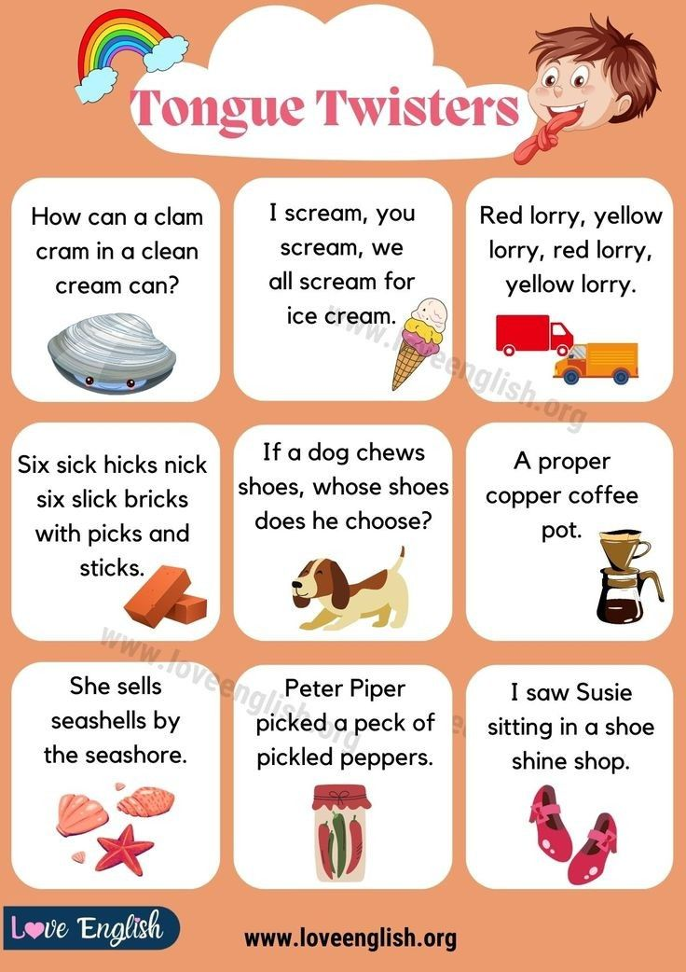

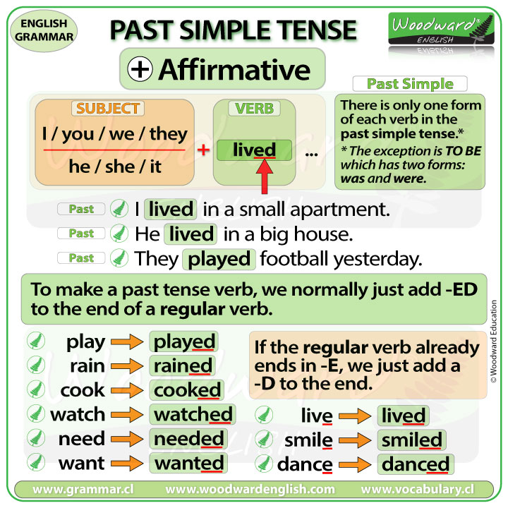

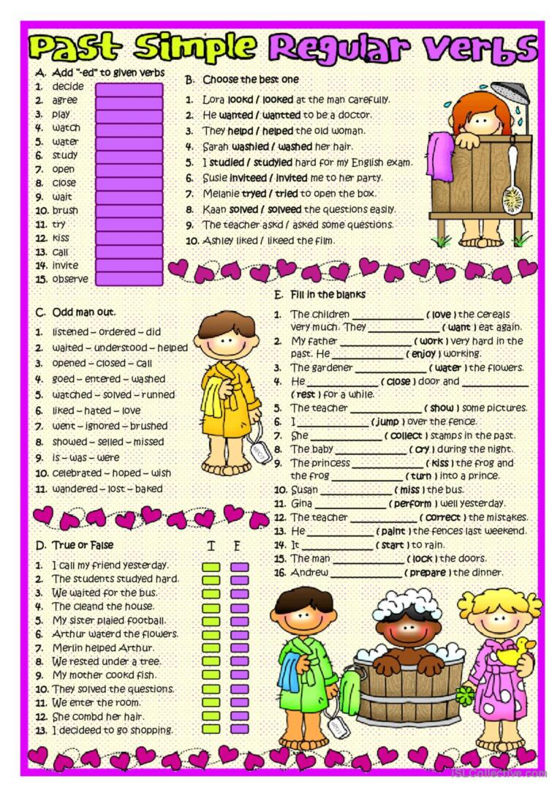

<https://wordwall.net/ru/resource/74953412/%d0%b0%d0%bd%d0%b3%d0%bb%d0%b8%d0%b9%d1%81%d0%ba%d0%b8%d0%b9/do-does>

<https://wordwall.net/uk/resource/37885241/%d0%b0%d0%bd%d0%b3%d0%bb%d1%96%d0%b9%d1%81%d1%8c%d0%ba%d0%b0-%d0%bc%d0%be%d0%b2%d0%b0/fly-high-4-lesson-6-7>

<https://wordwall.net/uk/resource/1711858/past-simple-regular-verbs>

<https://wordwall.net/uk/resource/27499904/past-simple-regular-verbs>

6. Vocabulary

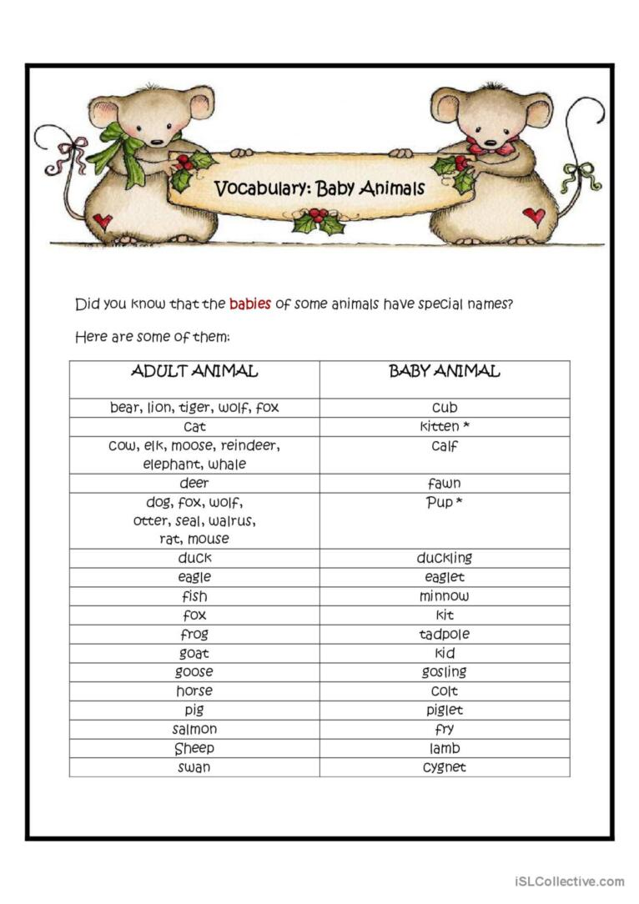

*Duckling-каченя (даклін)*

*Minnow- рибинка (міноу)*

*Cub-тигреня, вовченя (каб)*

*Kitten- кошеня(кітен)*

*Fawn- оленя (фан)*

*Eaglet- маленький орел (іглед)*

*Kid-козеня(кід)*

*Kit-лисеня(кіт)*

*Gosling-гусеня(газлін)*

7. Homework

1. Виконати вправу C та D подану нижче. (past simple)

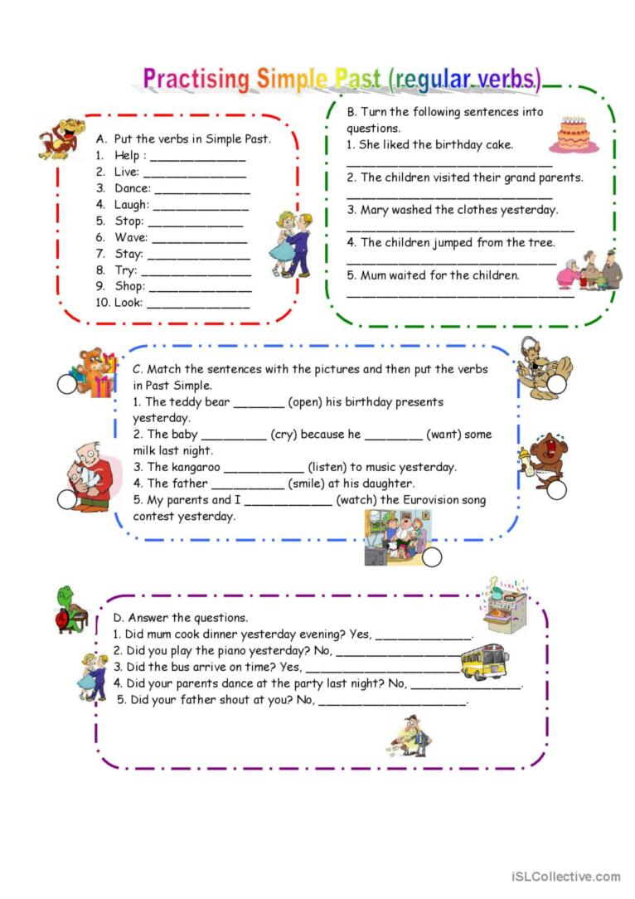

2. Повторити слова в конспекті.